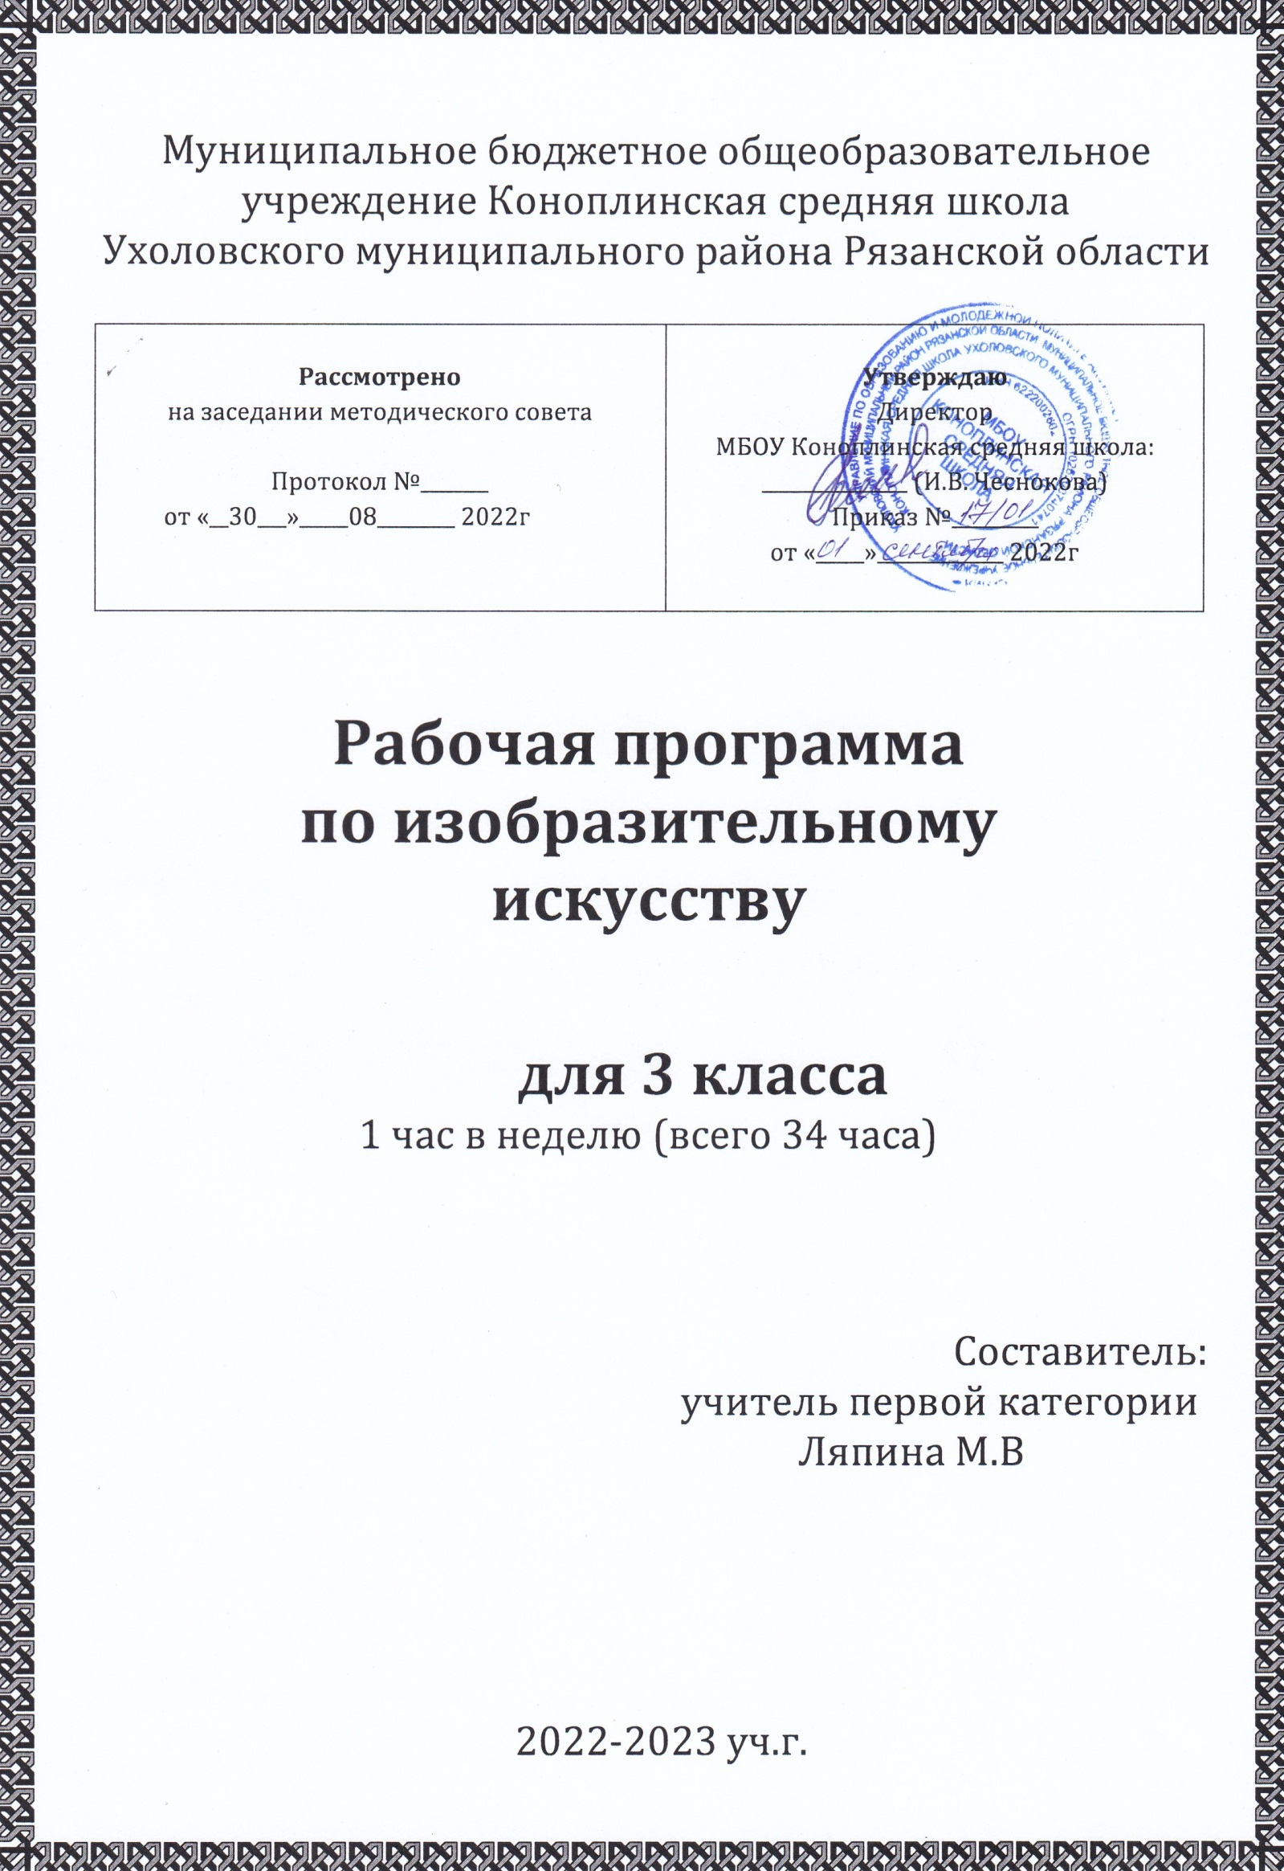

**Пояснительная записка**

Рабочая программа по изобразительному искусству для 3 класса разработана и составлена в соответствии с:

- Федеральным законом от 29.12.2012 № 273-ФЗ «Об образовании в Российской Федерации»,

-Федеральным государственным образовательным стандартом начального общего образования(1-4 кл.) (2009г.);

Примерные программы

Неменского Б.М. Изобразительное искусство. Рабочие программы. Предметная линия учебников «Школа России». 1-4 классы

Реализуется через УМК Изобразительное искусство. Искусство вокруг нас. 3 класс: учебник для общеобразовательных организаций/ авторов (Н. А. Горяева, Л. А. Неменская, А. С. Питерских и др.); под ред. Б. М. Неменского. – 6-е изд. – М.: Просвещение, 2016.

***Целью обучения изобразительному искусству в 3*** классе является:

Приобщение к искусству как духовному опыту поколений, овладение способами художественной деятельности, развитие индивидуальности, дарования и творческих способностей ребенка.

**Изучение изобразительного искусства направлено на реализацию основных задач:**

* **развивать** способности к эмоционально-ценностному восприятию произведения изобразитель­ного искусства, выражению в творческих работах своего отношения к окружающему миру;
* **осваивать** первичные знания о мире пластических искусств: изобразительном, декоративно-прикладном, архитектуре, дизайне; о формах их бытования в повседневном окружении ребенка;
* **овладеть** элементарными умениями, навыками, способами художественной деятельности;
* ­**воспитывать** нравственные и эстетические чувства: любовь к родной природе, своему народу, Родине, уважение к ее традициям, героическому прошлому, многонациональной культуре, эмоциональную отзывчивость и культуру восприятия произведений профессио­нального и народного изобразительного искусства.

Место курса «Изобразительное искусство» в учебном плане:

На предмет «Изобразительное искусство» учебным планом МБОУ Коноплинская СШ отводится **34**часа -1 ч в неделю, 34 учебные недели

1четверть – 8 ч. 2 четверть – 8 ч. 3 четверть – 10ч. 4 четверть – 8 ч.

Логика изложения и содержания авторской программы Неменского Б.М. и рабочей программы по изобразительному искусству в 3 классе полностью соответствует требованиям федерального компонента государственного стандарта НОО, поэтому в авторскую программу по изобразительному искусству не внесено изменений.

Характеристика учебной дисциплины (курса)

Учебный предмет «Изобразительное искусство» входит в образовательную область «Искусство».

Результаты освоения предмета:

Предметные результаты

В результате изучения изобразительного искусства в 3 классе дети должны

знать / понимать:

- основные виды и жанры изобразительных искусств;

- основы изобразительной грамоты (цвет, тон, пропорции, композиция);

- имена выдающихся представителей русского и зарубежного искусства и их основные произведения;

- названия наиболее крупных художественных музеев России;

- названия известных центров народных художественных ремесел России

обчающиеся должны уметь:

- Конструировать и лепить.

- Рисовать с натуры и представлению

- Выстраивать ритм, выбирать изобразительные мотивы, их превращение в композицию.

- Работать с акварелью и гуашью;

- Выполнять конструктивное строение: объемное изображение предметов из цветной и белой бумаги.

- Выполнять эскизы.

- Работать акварелью, гуашью; в смешанной технике (фон – пейзаж, аппликация; макетирование, конструирование)

-Декоративно-прикладное творчество

**Содержание курса:**

|  |  |  |
| --- | --- | --- |
| Темы | Количество часов |  |
| Искусство в твоем доме | 8 | Воспринимать и оценивать эстетические достоинства старинных и совре­менных построек родного города (села).  Раскрывать особенности архитектурного образа города.  Различать в архитектурном образе работу каждого из Братьев-Мастеров.  Изображать архитектуру своих родных мест, выстраивая композицию листа, передавая в рисунке неповтори­мое своеобразие и ритмическую упорядоченность архитектурных форм.  Сравнивать и анализировать пар­ки, скверы, бульвары с точки зрения их разного назначения и устроения (парк для отдыха, детская площадка, парк-мемориал и др.). |
| Искусство на улицах твоего города | 7 | Понимать и объяснять единство материала, формы и внешнего оформ­ления игрушек (украшения).  Создавать выразительную пластическую форму игрушки и украшать ее, добиваясь целостности цветового реше­ния.  Понимать роль цвета и декора в создании образа комнаты.  Рассказывать о роли художника и этапах его работы (постройка, изображение, украшение) при создании обоев и штор. Учиться видеть архитектурный об­раз, образ городской среды. |
| Художник и зрелище | 11 | Понимать и объяснять важную роль художника в цирке (создание кра­сочных декораций, костюмов, цирково­го реквизита и т.д.). Придумывать и создавать красоч­ные выразительные рисунки или аппли­кации на тему циркового представления, передавая в них движение, характеры, взаимоотношения между персонажами.  Учиться изображать яркое, весе­лое, подвижное.  Сравнивать объекты, элементы театрально-сценического мира, видеть в них интересные выразительные реше­ния, превращения простых материалов в яркие образы.  Понимать и уметь объяснять роль театрального художника в создании спектакля.  Создавать «Театр на столе» — картонный макет с объемными (лепными, конструктивными) или плоскостными (расписными) декорациями и бумаж­ными фигурками персонажей сказки для игры в спектакль.  Овладевать навыками создания объемно-пространственной компози­ции. |
| Художник и музей | 8 | Понимать и объяснять роль художественного музея, учиться понимать, что великие произведения искусства являются национальным достоянием.  Иметь представление о самых разных видах музеев и роли художника в создании их экспозиций.  Рассуждать о творческой работе зрителя, о своем опыте восприятия произведений изобразительного искусства.  Рассматривать и сравнивать картины-пейзажи, рассказывать о настрое­нии и разных состояниях, которые ху­дожник передает цветом (радостное, праздничное, грустное, таинственное, нежное и т.д.).  Знать имена крупнейших русских художников-пейзажистов.  Выражать настроение в пейзаже цветом.  Иметь представление об изобрази­тельном жанре — портрете и нескольких известных картинах-портретах. |
|  |  |  |
| Итого | 34 |  |

**Календарно-тематическое планирование.**

|  |  |  |  |  |  |
| --- | --- | --- | --- | --- | --- |
| **№** | **Тема урока** | **Количество часов** | **Дата** | **Домашнее задание** |  |
| **1 четверть (9 ч.)** | | | | | |
| ***Искусство в твоем доме ( 9 часов)*** | | | | | |
|  | Мастера изображения, постройки и украшения. | 1 | 1.09 | Составить сказку об игрушке |  |
|  | Твои игрушки | 1 | 8.09 | Принести фото игрушки |  |
|  | Посуда у тебя дома. *Выставка работ.* | 1 | 15.09 | Принести фото посуды |  |
|  | Обои и шторы у себя дома | 1 | 22.09 | Принести фото комнаты |  |
|  | Мамин платок. *Коллективная работа.* | 1 | 29.09 | Оформить рисунок |  |
|  | Твои книжки | 1 | 6.10 | Сообщение о книгах |  |
|  | Открытки | 1 | 13.10 | Закончить работу |  |
|  | Труд художника для твоего дома | 1 | 20.10 | Принести материал для выставки работ. |  |
|  | Памятники архитекту­ры | 1 | 27.10 | Закончить работу в цвете |  |
| **2 четверть (8 ч.)**  ***Искусство на улицах твоего города ( 7 часов)*** | | | | | |
|  | Парки, скверы, бульва­ры | 1 | 10.11 | Принести фото улиц |  |
|  | Ажурные ограды | 1 | 17.11 | Сообщение об оградах |  |
|  | Волшебные фонари. *Выставка работ.* | 1 | 24.11 | Принести книги с иллюстрациями |  |
|  | Витрины  *Коллективная работа.* | 1 | 1.12 | Закончить работу в цвете |  |
|  | Удивительный транс­порт | 1 | 8.12 | Закончить работу |  |
|  | Труд художника на ули­цах твоего города (се­ла) | 1 | 15.12 | Подготовить презентацию своего городка |  |
| ***Художник и зрелище (11 часов)*** | | | | | |
|  | Художник в цирке | 1 | 22.12 | Закончить работу в цвете |  |
| **3 четверть (10 ч.)** | | | | | |
|  | Художник в театре | 1 | 12.01 | Подготовить фоторассказ о театре |  |
|  | Театр кукол | 1 | 19.01 | Приготовить рассказ о куклах |  |
|  | Театр кукол. *Коллективная работа.* | 1 | 26.01 | Приготовить рассказ о любимом герое |  |
|  | Маски | 1 | 2.02 | Выполнить набросок |  |
|  | Маски. *Выставка работ.* | 1 | 9.02 | Закончить работу в цвете |  |
|  | Афиша и плакат | 1 | 16.02 | Закончить работу в цвете |  |
|  | Афиша и плакат | 1 | 23.02 | Закончить работу в цвете |  |
|  | Праздник в городе. *Коллективная работа.* | 1 | 2.03 | Рассказ о народных гуляниях |  |
|  | Праздник в городе | 1 | 16.03 | Подготовить презентацию украшения сцены |  |
|  | Школьный карнавал | 1 | 23.03 | Принести наброски костюмов |  |
| **4 четверть (8 ч.)**  ***Художник и музей (8 часов)*** | | | | | |
|  | Музей в жизни города | 1 | 6.04 | Закончить работу в цвете |  |
|  | Картина — особый мир. Картина-пейзаж | 1 | 13.04 | Подготовить презентацию рисунка |  |
|  | Картина — особый мир. Картина-пейзаж | 1 | 20.04 | Стихи о весне |  |
|  | Картина-портрет  *Выставка работ.* | 1 | 27.04 | Закончить работу в цвете |  |
|  | Картина-натюрморт  *Выставка работ.* | 1 | 4.05 | Подготовить презентацию рисунка |  |
|  | Картины исторические и бытовые | 1 | 11.05 | Подготовить фигурки к выставке работ. |  |
|  | Скульптура в музее и на улице | 1 | 18.05 | Подготовить презентацию панно |  |
|  | Скульптура в музее и на улице | 1 | 25.05 | Подготовить кроссворд |  |